手機.平板用線材 NO:3
代號 |  |  |  | 產 品 圖 片 及 規 格
SR4219 | 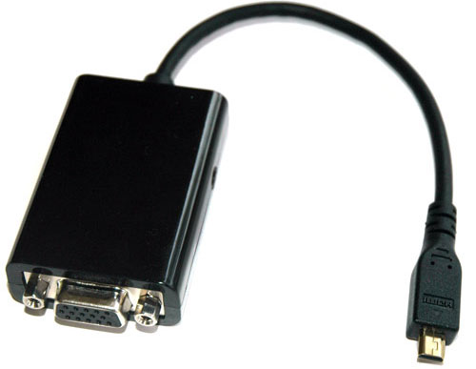 |  | Mirco HDMI TO VGA+音頻(TYPE-D)手機HDMI轉VGA投影機
SR4218 | 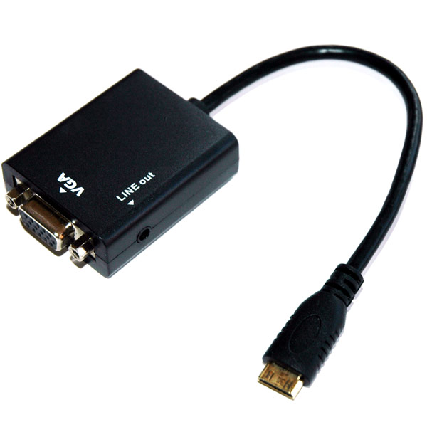 |  | mini HDMI TO VGA+音源孔 免電源轉換線(10公分)(type-C mini) 附音源線
SR4214 | 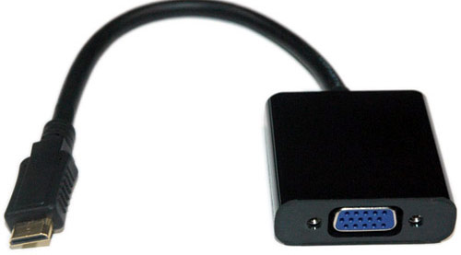 |  |  | Ｍini HDMI TO VGA 免電源轉換線(10公分) (type-C mini)  將手機或平板等Mini HDMI數位訊號轉換為VGA類比訊號，將影像輸出至ＴＶ大螢幕或投影機
SR4215 | 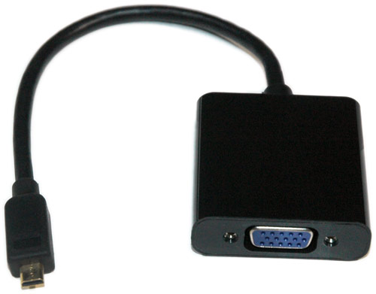 |  |  | Micro HDMI TO VGA (Type-D) 免電源轉換線  將手機或平板等Micro HDMI數位訊號轉換為VGA類比訊號，將影像輸出至ＴＶ大螢幕或投影機
UC0041 | 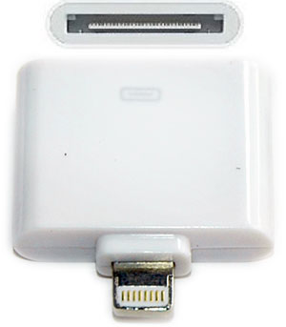 |  |  | 轉接頭 | iPhone 4S 轉 iPhone 5 (8pin Lightning to 30pin)  iPhone 5 轉 iPhone 4/4s轉換器  功能：不必購買新的lightning 8pin 數據線,使用此轉換器加一條舊式蘋果數據線即可像正常lightning 數據線一樣正常使用所有功能. 可同步及充電兩用
UC0040 | 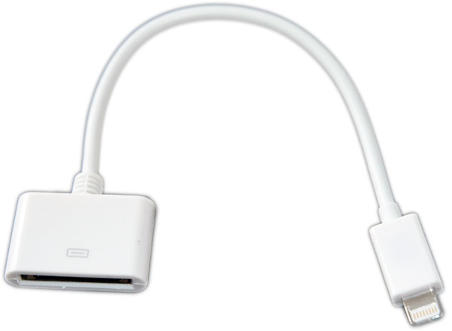 |  |  | 傳輸線10CM
UC0038 | 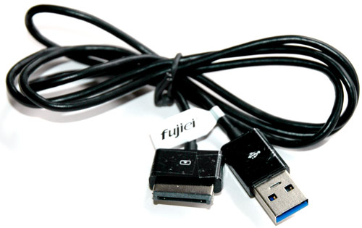 |  |  | for ASUS 傳輸線 1M  適用機型：  ASUS Eee Pad SL101 TF101 TF201 TF300 TF700 Padfone平板
UC0037 | 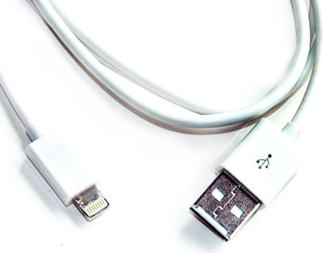 |  |  | for apple iPhone 5 Lightning port 傳輸充電線(8pin to USB)  iphone 5 / touch 5 / nano 7 / mini ipad.....以及所有適用Lightning port的設備皆可使用
UC0036 | 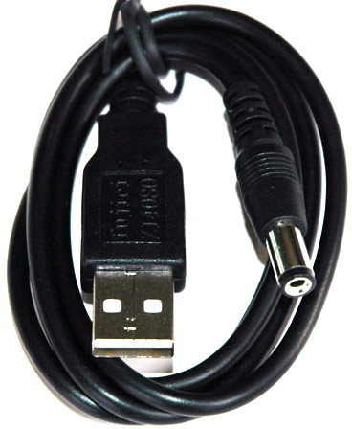 |  |  | USB充電線外徑5.45內徑2.1mm 線長約80cm內正外負
UC0035 | 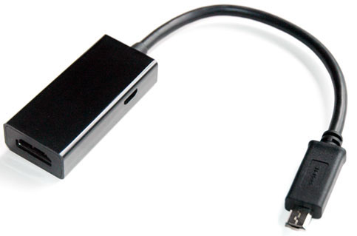 |  |  | for三星SIII/Note II專用MHL micro USB to HDMI連接器  輸入：MHL(Micro USB M)介面/ 輸出： HDMI介面  ●支援1080p 高清視頻和 7.1Digital 音頻傳輸
UC0033 | 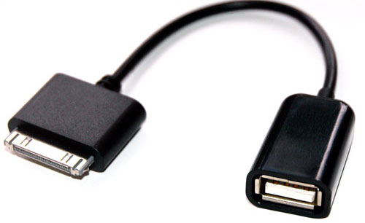 |  |  | 蘋果平板電腦專用OTG轉接線 12cm
UC0030 | 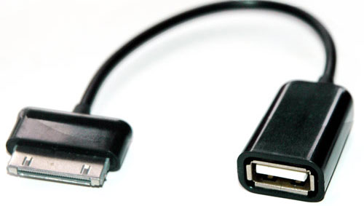 |  |  | 三星OTG線 12cm  適用型號:GALAXY TAB －P7510 P7300 P6800 P6200 P3100
UC0028 | 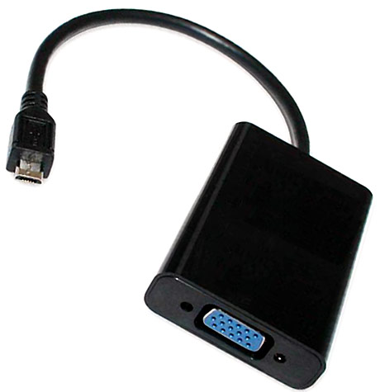 |  |  | MHL Micro USB to VGA+Audio智慧型手機影音傳輸轉接線  可將手機或平板的影像接至VGA頭電視或投影機上，讓您欣賞高畫質影音 / 支援MHL輸出智慧型手機及平板電腦皆適用/支援1080P 音頻及視頻設備
UC0024 | 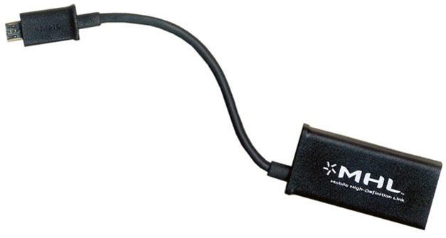 |  |  | Micro USB to HDMI MHL 智慧型手機專用HDMI影音傳輸線  支援MHL輸出的Micro B端口的手機如HTC 及Samsung Galaxy S2 i9100等及平板電腦皆適用，可將手機的影像傳至電視上!
冠瑜資訊有限公司(力成) 04-22806628 新竹: 0989-831810 嘉義:05-2810298 高雄:07-3598298 www.lc-maron.com.tw

